Report On
HSDM Student Research Day
April 13, 2010
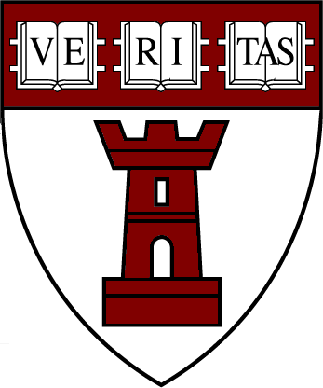

2010年ハーバード大学歯学部リサーチデーに参加して
インプラント・口腔再生医学分野 大学院4年
G-COE AISS 則武加奈子
平成22年4月22日

G-COEのAISSである中川朋美、Bai Hua、則武の3名は、2010年4月13日に開催されたHarvard School of Dental Medicine Research Dayに参加した。これは、ハーバード大学により主催され、年に一回、学生および大学院生が自身の研究を発表し、教官による評価を受けるものである。歯学部の学生は、卒業までに必ず1回この場において発表をすることが卒業の条件となっているとのことである。我々も、午前中のポスター発表の部で自身の研究を発表した。ポスター会場となったロビーは、学生や教官で大変混み合っており、みな精力的にディスカッションを行っていた。招待された私たちは、教官の先生にとっては評価する義務がないにもかかわらず、ポスターの前で快く足を止めてくださり、10人近い教授や研究者に研究についてのディスカッションを行うことができたことは大変有意義であった。研究フィールドの異なる先生方に、英語で自身の研究に関して説明することはとても貴重な経験だったと思う。また、今回のリサーチデーには、スウェーデンのマルメ大学から2名の大学院生も参加しており、彼らとの交流もまた大変ラッキーであったといえる。
また、午後には、ゲストスピーカーであるProfessor Donald B. GiddonによるFacial Beauty and Sexual Selectionという講義をうけた。魅力的な顔は、多くの人の顔の平均からなるという一見非科学的なテーマを科学的に扱った斬新なトピックであった。歯学部でかつハーバード大学においてこのようなユニークな講義が行われることに少し驚いたが、歯科医師として本来であればもっと詳しくなければならないトピックであると講義を聞きながら痛感し、見聞を広げられたとともに、純粋にとても面白かった。こういった一見商業色の強い分野に対してもアカデミックな地位を与えることも日本では考えにくいように感じた。また、午後には、先生方の御厚意で、大学内の研究室や、急遽付属病院の見学をさせていただけた。とても驚いたのは、実験室が、窮屈では決してないのだが、とてもコンパクトにまとめられており、明るく機能的であったことだ。これは、研究室の壁を越えて実験装置などを共有していて、装置やスペースに無駄がないこと、共有することでのコストなどの利点もあり、とてもいいシステムだと感じた。また、学生の病院実習では、大学院生が学生を指導する義務があるとのことだった。また、我々だけでなく、スウェーデンのマルメ大学からも2人の学生が参加しており、彼らとの交流も有意義であった。
また、Research Day参加だけでなく、今回はたくさんの先生方との交流ができたことも大きな収穫であった。歯学部のDeanであるOlsen先生、BMPの研究をしているVicki先生や、バングラディッシュ出身で腎臓の研究をしているRazzaque先生、日本から留学されている前田先生、斎藤先生、またMGHを案内してくださった小野先生夫妻など、みな親切にかつ温かく我々を迎えてくださり、本当に嬉しかった。特に前田先生には、ポスドクへのレクチャーの機会を与えてくださり、大変貴重な機会であった。海外での英語でのレクチャーは、当然私にとって初めての経験で、とても緊張したが、勇気を持って挑んでよかったと感じている。インプラントに関する知識など、聞いてくださっている方が知らないことを私が本当に教えていると感じられたことは大きな喜びであったし、やはりプロの研究者が相手だったこともあり、自身の研究に関してはさらなる考察や努力が必要だと痛感させられた。忙しい時間を割いて、拙い講義を聞きにきてくださったポスドクの先生方には本当に感謝している。
G-COEからリサーチデーへの派遣は2008年のUCSFに続いて2度目であるが、リサーチデーというものに自分も少し慣れたこと、研究に対しても多少ではあるが知識が増えていた分、前回よりもかなりはっきりとした目的意識を持ち、かつ積極的に過ごすことが出来たのではないかと感じている。
最後に、今回このような機会を与えてくださった、野田先生、森田先生をはじめとするG-COEの先生方、事務の方々、そして現地でお世話になった先生方には心から感謝の気持ちでいっぱいである。今回の経験を無駄にせず、残りの大学院生活および研究へと活かさなくてはならないと強く感じている。

Harvard School of Dental Medicine (HSDM) Student Research Day is held annually each April giving all students a chance to showcase their research. The poster and the brief presentation are judged by faculty members. This year as many as eighty students participated in the ’Student Research Day’ on 13th April 2010. Three students of TMDU and two students of Malmo University in Sweden were also invited to attend the program and I felt honored to be one of them. This Research Day was held from 8:30 am to 4:00 pm in Research and Education Building lobby of the main campus. The morning session which consists of poster presentations done by graduate students and the afternoon session in which poster presentations were presented by undergraduate students. Our poster presentations were held during morning session from 9:00 am to 10:30 am together with graduate students’ presentations. All students participating in this Research day were very kind and enthusiastic and we had a lot of discussions with graduate students regarding to our research. Poster presentation discussion was very fruitful for me and I acquired nice advice and comments which will serve greatly in my future research advancement. After having poster presentation we had very interesting special lecture named “Facial Beauty and Sexual Selection” by Professor Donald B. Giddon. I was not familiar with this kind of topic, but it was very attractive for me and I think we dentists have to pay attention to this esthetic topic much more. During afternoon session we had a great opportunity to visit in the research lab and dental hospital. As this mini tour was not a planned one, I felt we were very lucky.
Following day in 14th April we had a wonderful chance to visit Prof. Vicki Rosen and her lab in the REB 5th floor. Her interest is BMPs, and she taught us not only about BMPs but about how to manage our research life. We of course had a wonderful time with her. We also suddenly had an opportunity to visit Prof. Razzaque. As he was a Ph-D student in Nagasaki University, he can speak Japanese so well. He taught us the differences between USA and Japan in research field. After that, I had a special chance to give a lecture to the Post Doctors of HSDM. Dr. Maeda kindly organized this wonderful chance for me. I talked about Implantology especially bone augmentation and also my research. Of course this was the first time for me to give such kind of lecture in English. Although I felt I did my best, but to teach something specialistic to someone who are not familiar with the topic is very difficult at least for me. But this was my first step, and I hope I can improve more step by step. And following day in 15th April we also had a chance to visit Massachusetts General Hospital. Dr. Ono and his wife were kindly showed us. We saw the Ethel Dome; the place where general anesthesia was firstly done to the patients. I was surprised that this patient suffered from maxillofacial tumor and that means the doctor who used general anesthesia to patients was not a medical doctor but a dentist. I really enjoyed seeing such a historical place.
Finally I would like to express my gratitude to G-COE committee Prof M. Noda, Prof I. Morita and organizing staffs of Harvard School of Dental Medicine to let us experience such a wonderful time in Harvard School of Dental Medicine.

なお、今回の日程は、以下のとおりである。
＜スケジュール＞
4月12日 成田出発
4月12日 午後（現地時間）ボストン到着 ホテルへ
4月13日 Research Day参加
Poster Presentation,
Special seminar ”Facial Beauty and Sexual Selection”
by Professor Donald B. Giddon
研究室見学、病院（歯学部）見学
4月14日 Prof. Vickiラボ訪問
Prof. Razzaqueラボ訪問
ポスドクを対象としたLecture （前田先生ホスト）
4月15日 MGH訪問（小野夫妻ホスト）
4月16日 帰国へ（17日成田着）

＜写真＞
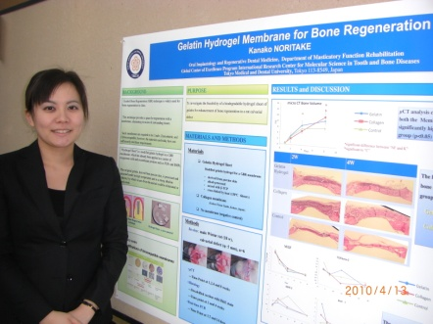 ポスター発表
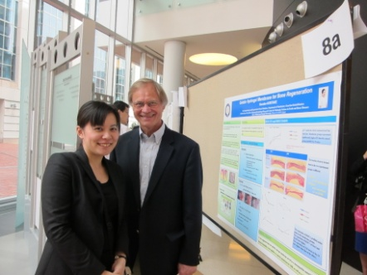 Prof.Olsenと
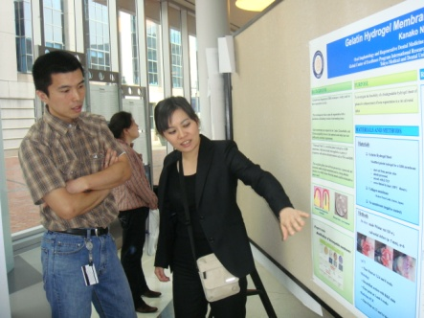 ディスカッション風景
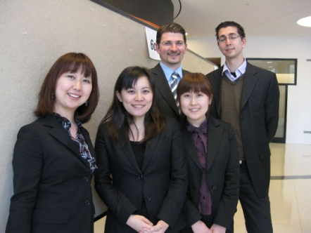 マルメ大学の学生と
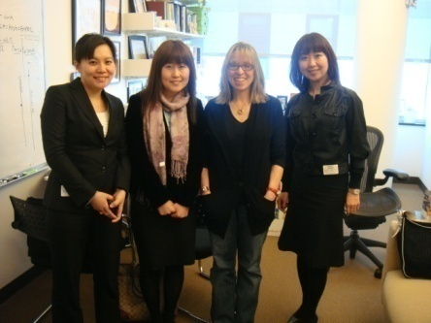 Prof.Vickiと
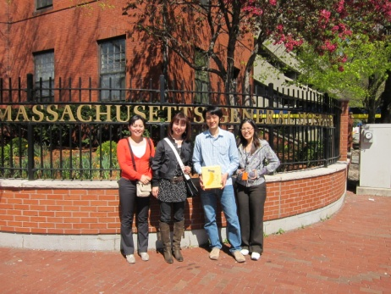 MGHにて小野先生夫妻と
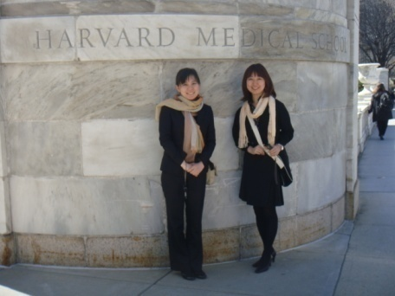 Harvard Medical Schoolにて

Impressions of HSDM research day
Bai hua
4th grade graduate student
Department of Molecular Cytogenetics
Tokyo Medical and Dental University
I already came back to Tokyo from USA after the HSDM research day more than 1 week, I still reminded the past period there and all sorts of feeling up to my mind.
It’s really an important and wonderful chance for me to attend a research event organized by one of the top universities in the world. I think in the life, I will have a lot of speech to do, so how to make a good one and let the others understand well is important. In USA, I showed my research and performance by English in front of native English speakers for the first time. It gave me good experience and enhanced my self-confidence to do a good speech. And in the other hand from the Americans’ lecture, I understood what is well manner for speaking in English.
In the research day, I got a lot of new knowledge from other persons’ research and some suggestions for my own research. And also when visiting the labs of HSDM, some professors gave many suggestions to us for how to become a good researcher. All of those gains will help me the whole life. But there were also some little pity things. For example, maybe my research was somehow different from the topics of other, so I did not get too many comments for my own research. And the other is that if I can get this kind of opportunity again. I hope I can do oral speech even in short time. Meanwhile, comparing with the students and researchers, as a PhD student, I have a lot of insufficiency. I just focus on my own filed, but don’t learn a lot for other topics. But after talking with them, I recognized that science is interlinked, learning kinds of knowledge is necessary to improve. I will catch all the chances provided by GCOE and TMDU to communicate with researchers all over the world and discuss with all the members in GCOE to learn much more.
Through the research day of this time, I also found that communication with other researchers who have different education background such as different countries will strongly replenish our mind for research. So in the future, even after I graduate from TMDU, I will do my best to set up a good connection between researchers of Japan and China in order to make progress together.
I just visited HSDM for only 2 days, so I can’t say so much about the difference between HSDM and TMDU. However, it may be not correct, I got an image that Americans have shape sensitivity and open mind to science, but Japanese seems take much more strict attitude to science and give a conclusion to research.
私は今回、4月13日にハーバード大学歯学部で開かれた2010 STUDENT RESEARCH DAYに参加しました。このリサーチデーは、毎年一回開催されるハーバード大学歯学部の学生たち自らの研究成果の発表を行う活動です。外国の学生も積極的に参加しています。今回は東京医科歯科大学の三人とSwedenからの学生二人が参加しました。発表は全てポスター形式で、午前と午後に分けられ、私たちは各々午前中の30分を頂きました。
ハーバードの先生と学生と自分の研究を英語でディスカッションをする良い機会だったと思います。また、向うの学生の研究を見て、領域が広くて面白かったです。本当にいい勉強になりました。昼食後にはDr. Victor JohnstonによるAnnual lecture in behavioral medicine and dentistry 「Facial beauty and sexual selection」を聴講しました。ヒトの顔の美しさとその関連要素についての内容で、大変興味があり、新しい知識を得ることができました。
翌日私たちはDevelopmental Biologyを訪問しました。Prof.Vicki RosenとBMPの研究進展およびPostdoc positionを探す方法など様々なことを話しました。色々な経験を教えて頂きました。次に、私たちは以前野田教授の分子薬理学分野にいらした前田先生の研究室を訪問しました。則武さんは自分の研究を口演で発表しました。発表が終わったら、皆でディスカッションして、彼女にアドバイスをしました。発表しない私も勉強になりました。４月15日に私たちは、もと矯正歯科の小野先生がいるMassachusetts general hospital を訪問しました。MGHは二百年の歴史をもつアメリカの一流の総合病院です。そちらでアメリカにおいて初めての手術を見せた場所である臨床講堂を参観しました。本当にその病院の長い歴史が強く感じられました。
アメリカ滞在の四日間は短かったですが、その間世界でも一流の研究者とお会いして研究経験を教えて頂き、知識・経験とも豊かになりました。AISSの皆さんにもこのような発表に参加することをお勧めします。
最後にこのような素晴しいResearch dayに参加させて下さった野田教授、森田教授、稲澤先生、そして全てのGCOEスタッフに心から感謝致します。

HSDM Student Research Day
April 13, 2010

Tomomi Nakagawa
Graduate Student (4th Yr)
Dept. of Molecular Pharmacology
Tokyo Medical And Dental University

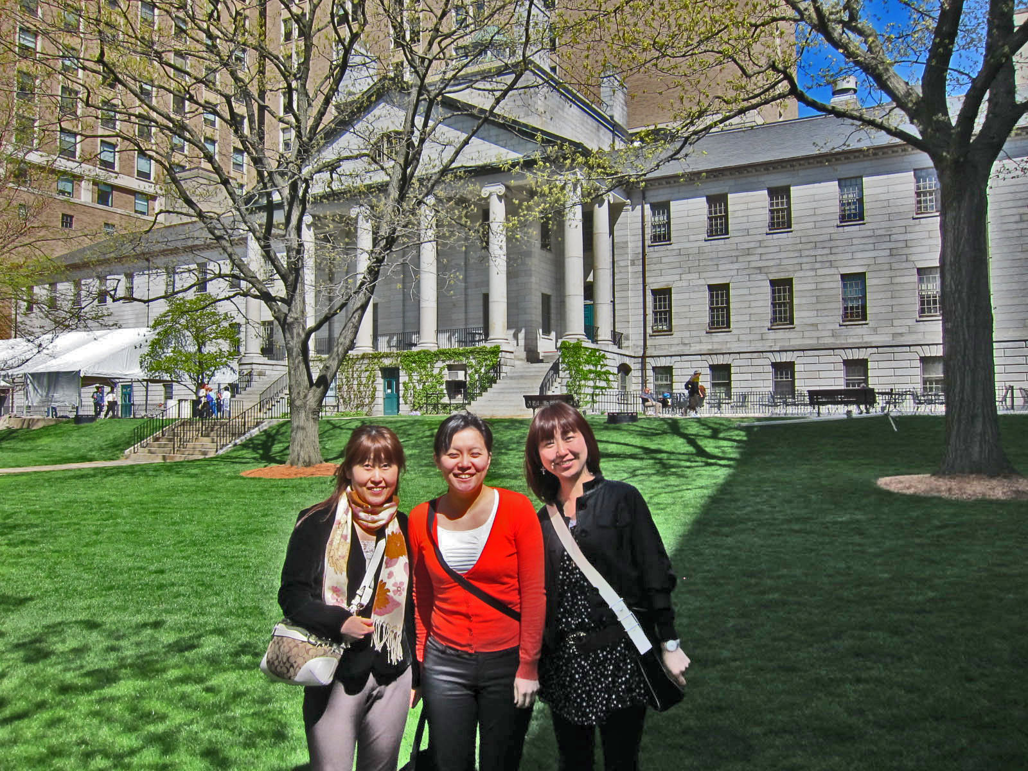
Massachusetts General Hospital

スケジュール

2010年4月13日
午前：ハーバード大学歯学部にてリサーチデーに参加。Prof. Bjorn R. Olsen

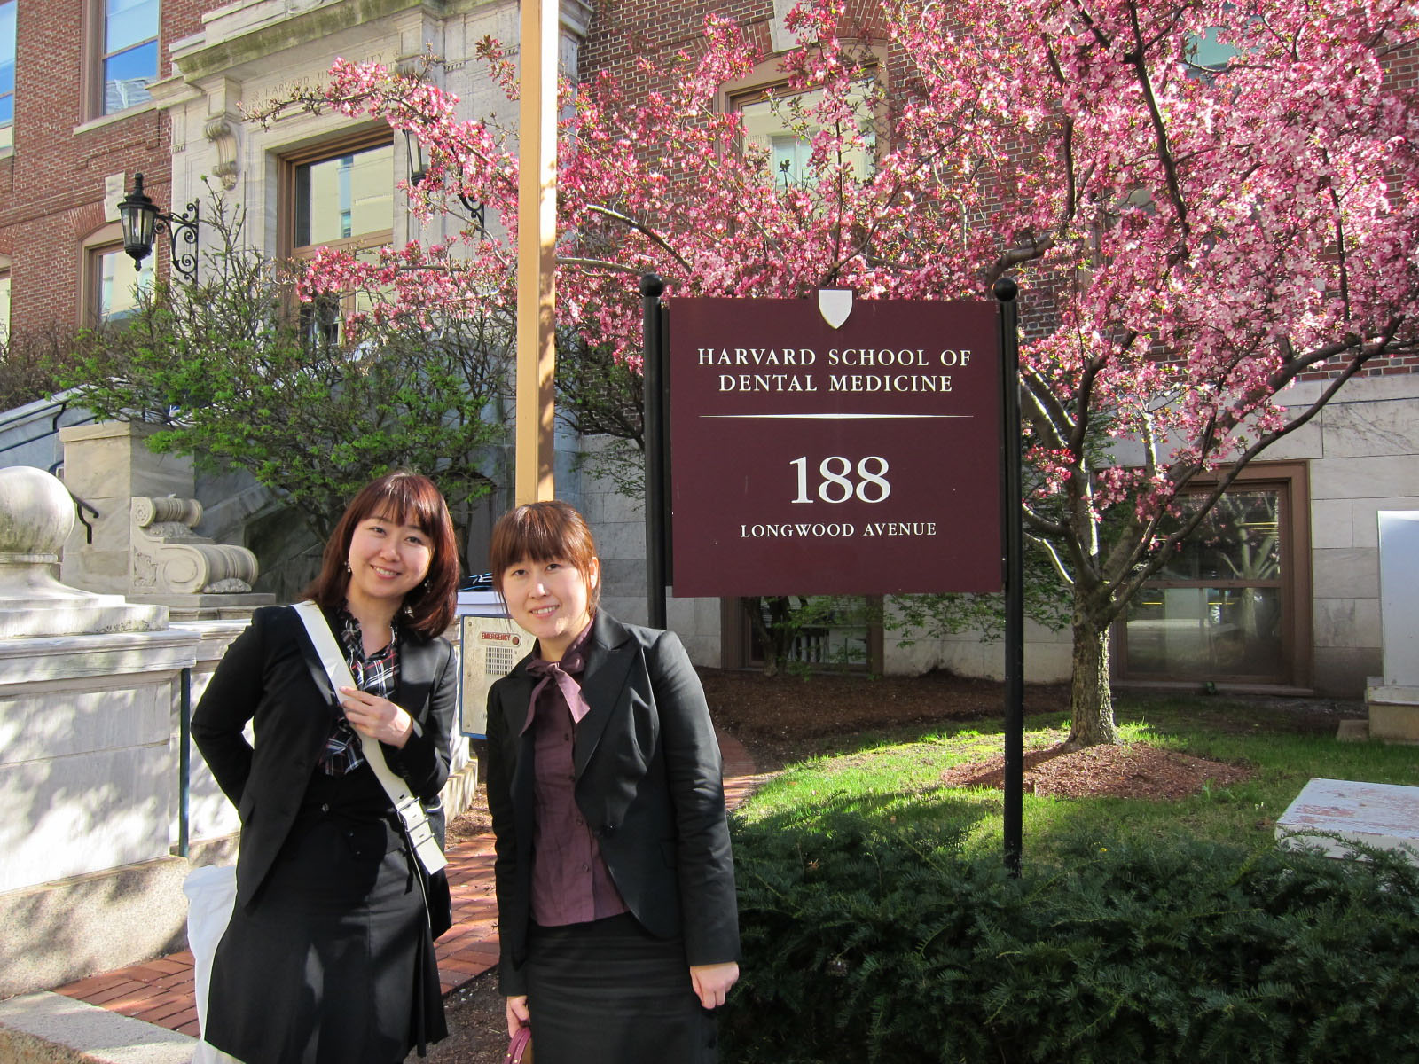
Harvard School of Dental Medicine

My poster presentation with Prof. Bjorn R. Olsen
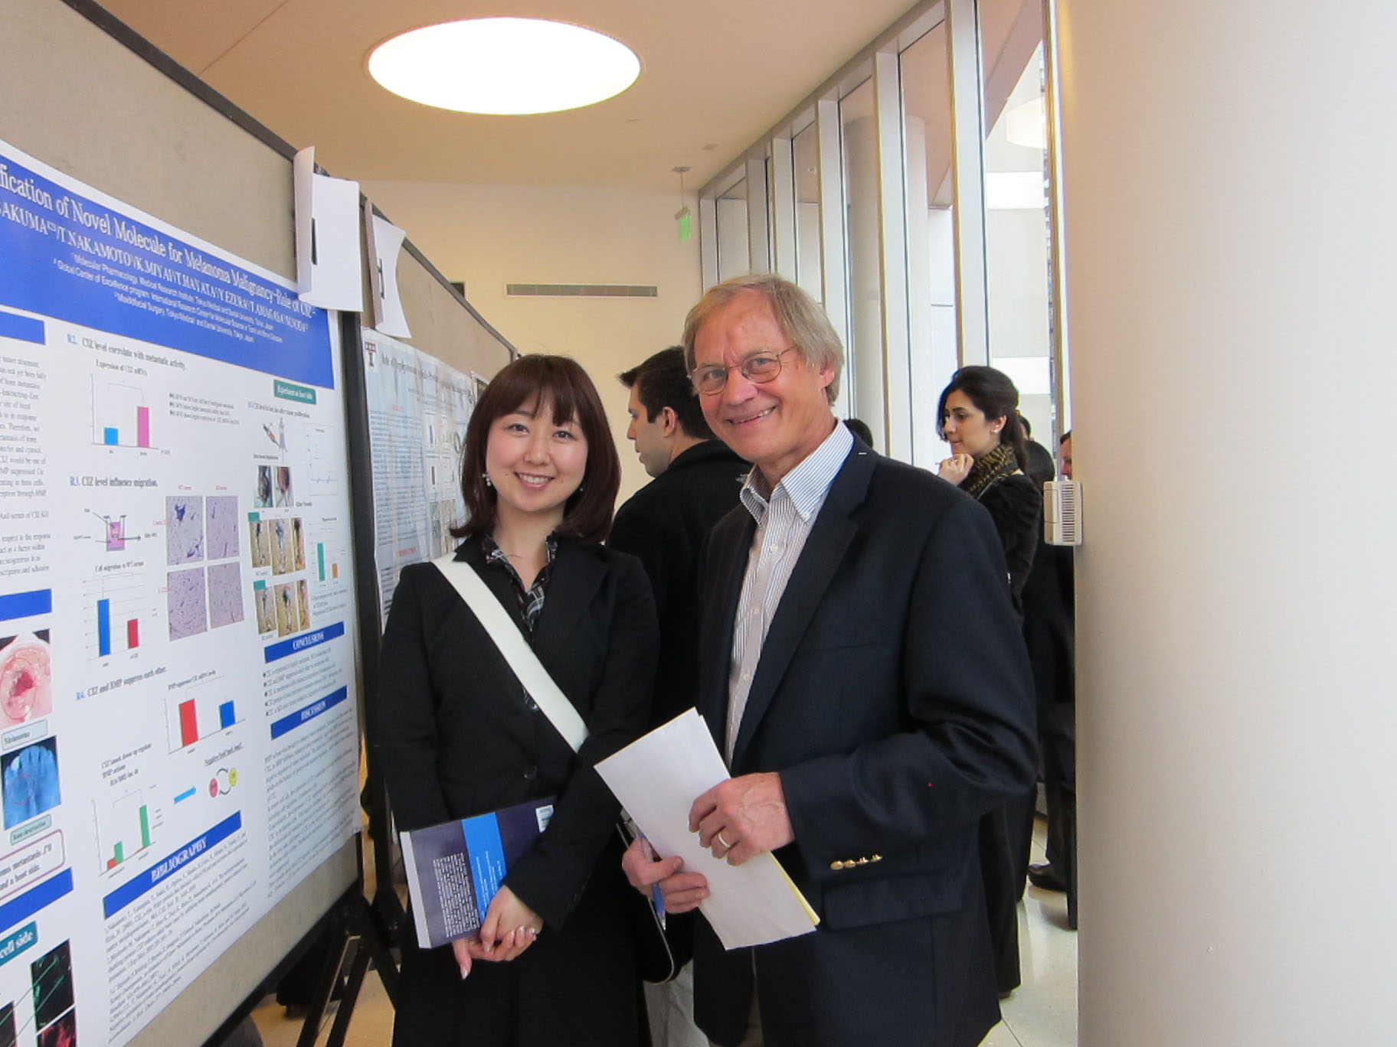

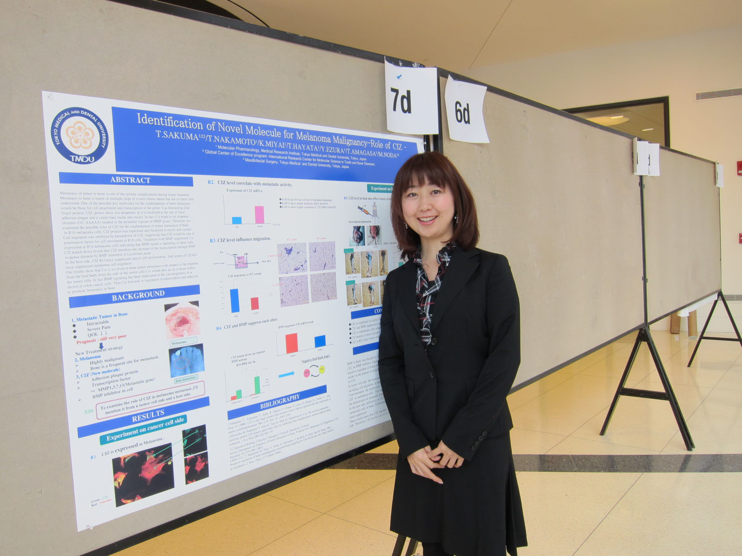
With Malmo University student from Sweden
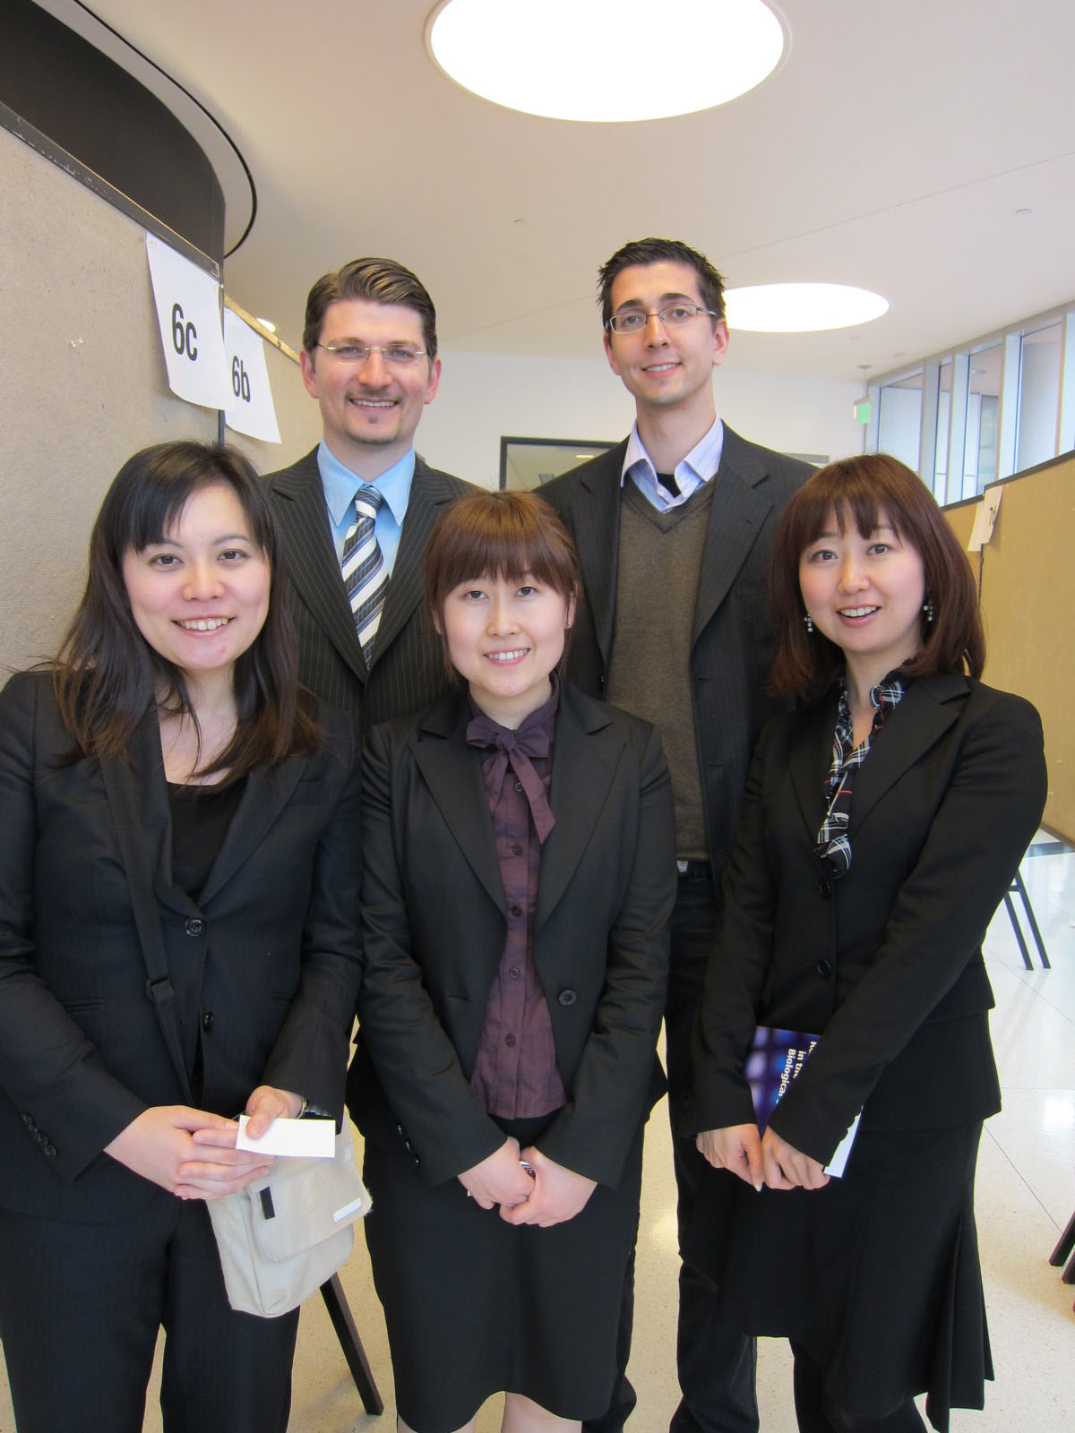

午後：ハーバード大学大学院生（Grants and Awardsを受賞した学生）による
プレゼンテーション（2名）
Prf. Donald B Giddon, DMD. PHD による講演
「ANNUAL LECTURE IN BEHAVIORAL MEDICINE AND DENTISTRY」
Dr. Victor Johnston による講演
「Facial Beauty and Sexual Selection」

2010年4月14日
午前：前田由紀子先生所属 Prof. Roland Baronラボの訪問
研究室スタッフの方へ、プレゼンテーション（則武加奈子さん）
午後：Prof. Vicki Rosenのラボ訪問

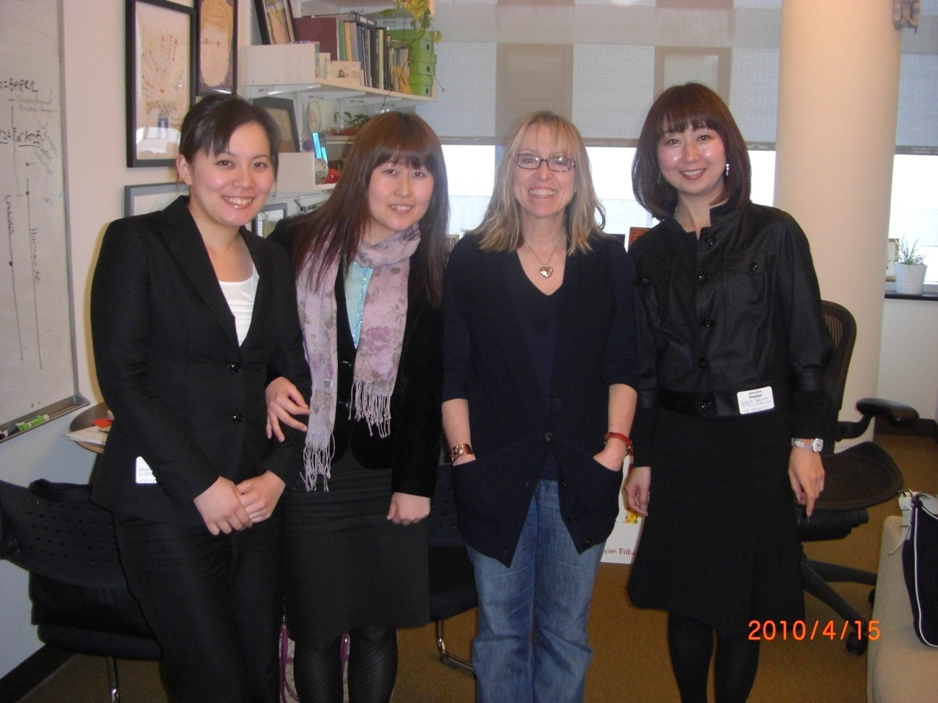

2010年4月15日
午前：小野 法明先生ご夫妻所属 Dr. Henry Kronenberg ラボの訪問
Massachusetts General Hospital
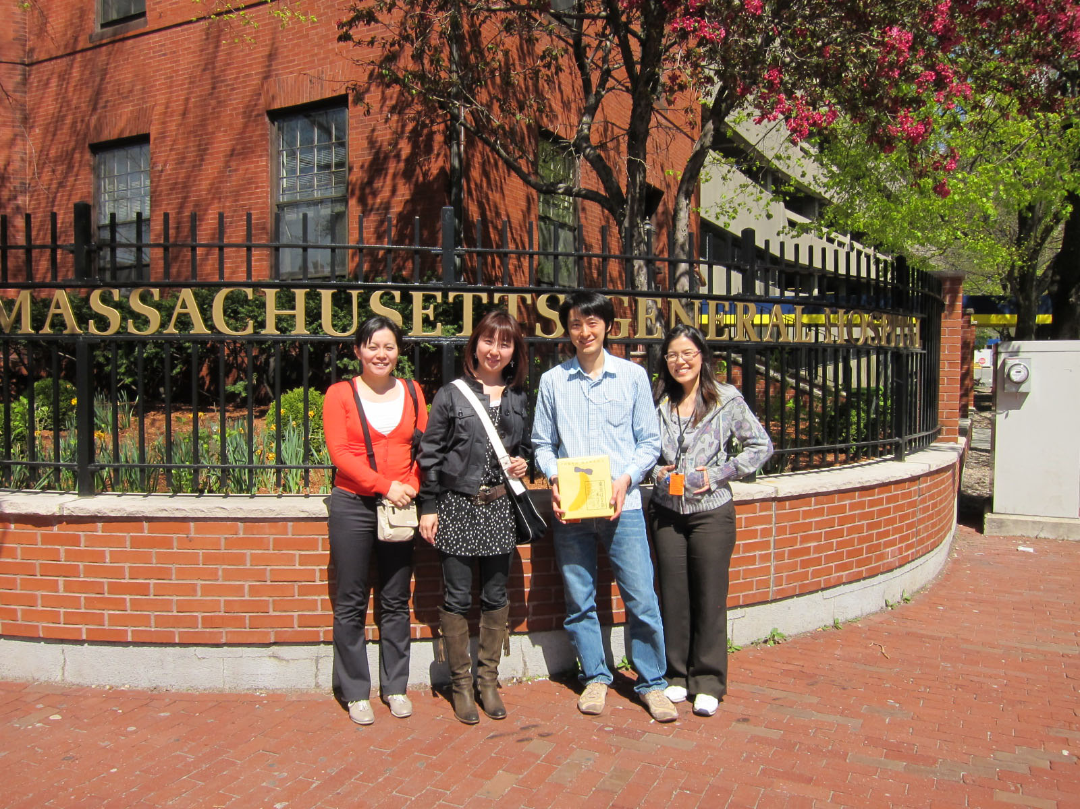
今回、私はグローバルCOE AISSとして2010年4月13日にハーバード大学歯学部で開かれた2010 Harvard School of Dental Medicine (HSDM) STUDENT RESEARCH DAYに、同じくAISSの則武加奈子さん、白樺さんとともに参加する機会を得ることができた。
このSTUDENT RESEARCH DAYでは、ポスタープレゼンテーションとオーラルプレゼンテーションがあり、学部の教員によって評価される。今回は約90名の学生が参加した。
ポスタープレゼンテーションでは、多くの学生と互いの研究について話すことが出来た。私にとって英語で、まして研究について話すということはとても難しいことではあるが、学生のみなさんが熱心に聞いてくださるので、こちらも自然と力を入れて話きることができた。彼らの研究が私達日本の学生の研究に比べて著しく進んでいるという印象は受けなかったが、同時に日本の学生の研究も決して彼らに引けを取るというものではないということを感じた。しかし彼らの積極性や熱心さはとてもすばらしく、大いに刺激をうけた。また、今回よりスウェーデンから参加していた学生と交流が持てたことも楽しい偶然であった。ひとつ残念だった事をあげるならば、発表テーマが多様であったため、直接自分の研究と結び付くような発表には出会えなかったことである。
翌日からは、以前、私と同じ野田研究室に所属していらした前田由紀子先生の所属するProf. Roland Baronのラボを訪問した。則武加奈子さんが自身の研究についてすばらしいプレゼンテーションしたが、鋭い質問とアドバイスを受けていた。これには、私自身とても良い刺激を受けることが出来た。またProf. Vicki Rosenの気さくなお人柄と、研究への情熱にふれた。
最終日は、こちらも以前、野田教室に所属していらした小野法明先生と奥様とMassachusetts General Hospital にあるDr. Henry Kronenbergのラボを訪問した。
これまで講演会などでしかお会いしたことのないような先端を行く研究者の方々や、本校から海外の研究室で活躍する先生方にお会いすることが出来、本当にすばらしい経験をすることができたと思う。
また、これまで同じ学校のAISSとして研究生活を送っていたにも関わらず、特に交流のなかった則武さん、白樺さんと共に今回のリサーチデーに参加したことで、共通の体験をすることが出来たことは私にとってまた大きな刺激と喜びとなったことは言うまでもない。皆様にも、ぜひ積極的にこのような機会に参加することをお勧めしたい。

今回、このような機会を与えてくださった野田教授、森田教授、グローバルCOE のスタッフの皆さま方に心より感謝を申し上げます。

Harvard School of Dental Medicine (HSDM) Student Research Day was held on 13th of April at REB lobby of HSDM in the Boston Longwood campus. Three students of Tokyo Medical and Dental University were also invited to attend the program and I felt honored to be one of them.
It was the day where the DDS students of HSDM had their competition in poster presentation and the poster and the brief presentation are judged by two faculty members. This year as many as hundred students participated in the ’Student Research Day’. For me, to talk in English about my research needs to great effort. But the event was all students participating in Research day were very kind and enthusiastic and we had lot of discussions with graduate students regarding to our research.
Unfortunately I couldn’t get a lot of information from their poster because there was no similarity with my research theme. But students of HSDM were very positive and highly-motivated. I was very inspired by them. This experience was perfectly exciting and fruitful for me.
14th and 15th of April, We had wonderful chance to visit some basic research laboratories of Harvard University; Yukiko Maeda at Prof. Roland Baron laboratory office and Prof. Vicki Rosen, and Dr. N. Ono at Dr. Henry Kronenberg laboratory in Massachusetts General Hospital. At Prof. Roland Baron laboratory office, our member, K. Noritake had a time to present about her research. She got many productive advices. We also spent a fruitful time. I was very happy to meet Dr. N. Ono and Dr. Saito who graduated from TMDU and are active internationally.
So, the message and learning I really encourage to all G-COE members get the opportunity to meet students who study at other research institute.

Finally I would like to express my gratitude to GCOE committee Prof Masaki Noda, Prof. Ikuo Morita and organizing staffs of Harvard School of Dental Medicine to let us experience such a wonderful time in Harvard School of Dental Medicine. And I thank two students accompanied by this special time.

